**K线级别的量价关系学习方法与分析思路**

<http://www.55188.com/viewthread.php?tid=4539470&page=1&authorid=1274227>

**三季度股东人数11294，相对比半年报时（6-30）的19207户减少将近一半，说明在三季度，即七八九月份有大资金在其中吸纳，同样再来看看那个时期的K线形态，请不要急于问为什么，记忆，反复的记忆，记住这种形态**

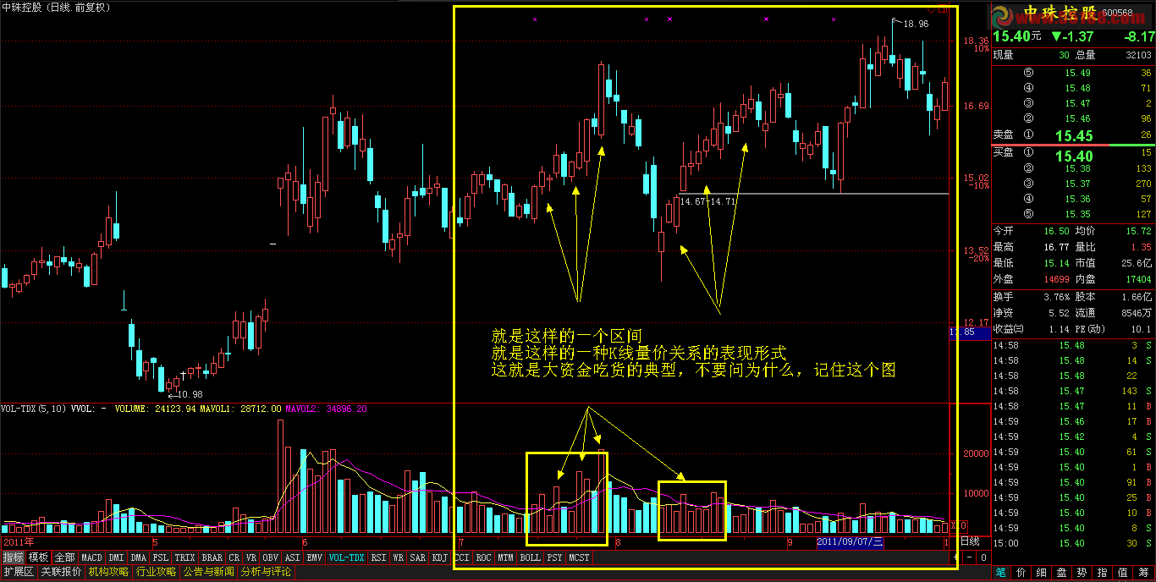

**如上两个例子的方法，朋友们多练习，对照股东人数增减，看相应区间的K线图与成交量的变化，量变就会达到质变，做得复盘多，盘感自然就好  
  
但是要注意，这是学习量价关系的方法，但绝不是选股操作的方法，资金在三季度加仓，并不意味着他在四季度就能拉升，更不意味着他还有能力进行拉升  
  
比如上述两个例子，三季报出来，如果据此买入，恐怕现在会很难受了，上面说过，有大资金加仓，并不意味着他马上就会拉高，更不意味着他有能力可以拉高。认清大势更重要，四季度如此血腥的走势，有N多以亿来做单位的大资金折戟，何况我们小散，不与大趋势做对，全身而退留得青山在，保住本金，在未来可以买到更多的筹码，这也是笔者空仓至今的原因。  
  
**********************************************************************************************  
  
上面笔者给朋友们提供了学习K线级别量价关系的最佳方法，下面，再给朋友们分享一些量价关系的心得  
  
还是要重复上面的那句最重要的话：  
  
我们研究K线与成交量，最终的目的，就是要通过识别上面这样一副带成交量的K线图，解读出幕后操盘的大资金的仓位增减变化，解读出大资金的操盘意图  
  
打一个比方，如果把价格走势（K线）比喻做疆土，那么成交量（VOL）就是参战的士兵  
  
如果一点点的成交量，就把价格打得老高或是砸得很低，说明什么？  
（少量的士兵，打出大面积的疆土）  
如果放了很大的成交量，价格却没动多少，说明什么？  
（投入大量的士兵，打不出地盘来，要命哦）  
  
既然 我们说 研究K线，就是要研究背后的主力资金（或者叫大资金、操盘资金）的仓位变化，那么我们想一下，这些操盘资金数量以亿来计算的主力们，如果不以牺牲时间为代价的话，有没有可能悄悄的来，悄悄的走呢？？？  
  
当然不可能！  
  
最直接的反应，就是成交量放大，所以，可以得出这样一个结论，有主力进出的股票，必然会有成交量的放大  
  
在建仓初期，以低价吸得更多的筹码为主要意图，成交量一般会温和放大，股价呈碎阳或小连阳形态  
在做盘中期，加仓推高脱离成本区并培养对手盘是主要意图，成交量会呈现连续、不规则的放大，股价会连续上台阶  
在做盘尾期，制造对手盘派发手中筹码是主要意图，成交量会连续、规则的持续保持在高位甚至放出巨量，股价则横盘或下探  
  
所以，在研究K线级别的量价关系的时候，本着上面红字所描述的根本，找到主力资金的进出点，就是一个完整的K线级别的量价分析  
  
比如上述两个案例，在三季度建仓的资金，是否还在呢？**

[**600422**](javascript:void(0))**昆明制药**

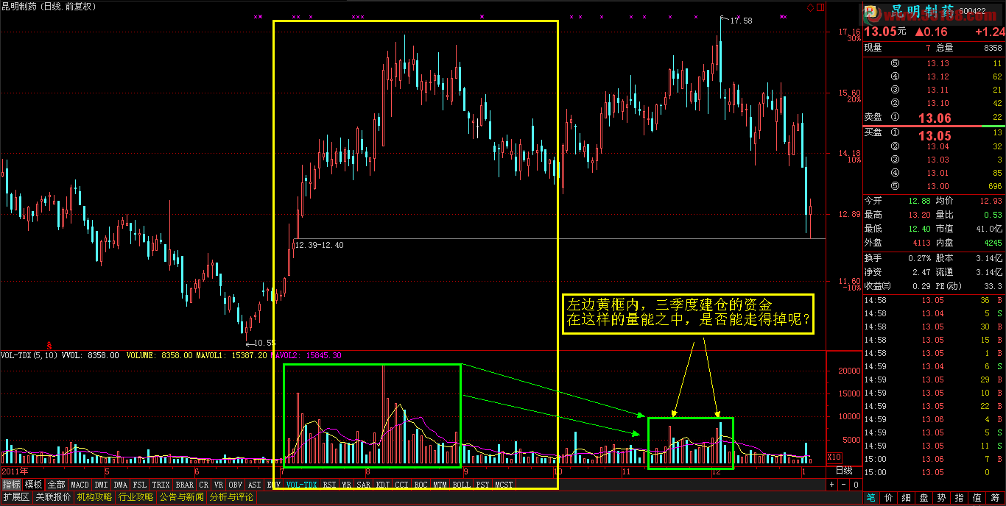

[**600568**](javascript:void(0))[**中珠控股**](javascript:void(0))

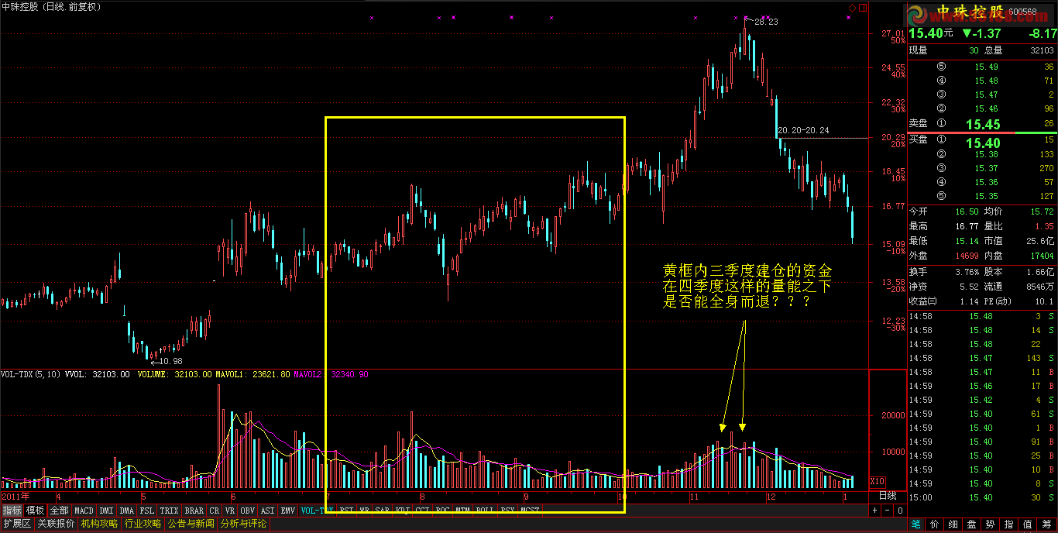

**做一个形态的比喻的话，比如昆明制药，在三季度派了50万大军去攻打17元高地并在沿途布置了大量军队驻守，四季度如果按照成交量的比例来看，也就只能看到20万的部队在参战，另外那三十万呢？？（还在各各据点守着呢呗，城池不在了，人还在的）http://www.55188.com/images/smilies/Face2/13.gif  
  
所以，观察成交量的变化，就可以得出操盘资金仓位的变化，再结合成交量变化时所对应的价格，就可以知道操盘资金在哪个价位有增减仓的变化  
  
很简单可以得出结论，二只股，在三季度进驻的资金，大部份都在  
  
这就是K线级别的量价关系的分析**